# .CÁC THỰC THỂ THEO CHỨC NĂNG

* Quản lý người dùng:
  + Người dùng
  + Chức vụ
  + Chức năng (function)
  + Hành động (action)
* Quản lý kho:
  + Kho
  + Vị trí kho
* Quản lý loại mặt hàng, mặt hàng
  + Loại mặt hàng
  + Mặt hàng
* Quản lý nhập hàng
  + Phiếu nhập hàng
  + Chi tiết phiếu nhập hàng
* Quản lý xuất hàng
  + Phiếu xuất hàng
  + Chi tiết phiếu xuất hàng
* Quản lý các danh mục
  + Loại đơn vị đo (**Có thể fix cứng**)
  + Đơn vị đo lường
  + Nhà cung cấp
* Báo cáo thống kê

# MÔ TẢ CHI TIẾT THỰC THỂ

|  |  |  |  |  |
| --- | --- | --- | --- | --- |
| **STT** | **Tên bảng (Tiếng Việt)** | **Tên bảng (Tiếng Anh)** | **Thông tin lưu trữ** | **Ghi chú** |
|  | Người dùng | Users | * ID * UserCode * UserName * FullName * Password * PasswordSalt |  |
|  | Chức vụ | Regency | * ID * RegencyCode * RegencyName |  |
|  | Người dùng – Chức vụ | UsersRegency | * ID * UserID * RegencyID * IsActive | Một người dùng có nhiều chức vụ và một chức vụ được sử dụng bởi nhiều người dùng |
|  | Chức năng | Function | * ID * FunctionCode * FunctionName * IsActive |  |
|  | Hành động | Action | * ID * ActionCode * ActionName * FunctionID * IsActive |  |
|  | Chức vụ - Chức năng | RegencyFunction | * ID * RegencyID * FunctionID * Status | Một chức vụ sẽ có nhiều chức năng và một chức năng sẽ được sử dụng chung bởi nhiều chức vụ |
|  | Chức vụ - Hành động | RegencyAction | * ID * RegencyID * ActionID * Status | Một chức năng có nhiều hành động, nhưng khi phân quyền thì không có nghĩa là chức vụ được phân quyền cho một chức năng nào đó thì chức vụ đó sẽ được sử dụng tất cả các hành động thuộc chức năng đấy.(???) |
|  | Kho | Storage | * ID * StorageCode * StorageName * StorageAddress * Status |  |
|  | Nhóm hàng hóa | ProductCategory | * ID * ProductCategoryCode * ProductCategoryName * Status * MeasureUnitID ( đơn vị theo dõi tồn kho) | Phân loại hàng hóa |
|  | Hàng hóa | Product | * ID * ProductCode * OfficialName : **tên gọi chính** * OtherName: **tên gọi khác** * CalculateMethodID: **phương pháp tính giá xuất kho** * MeasureUnitID: **đơn vị theo dõi tồn kho** * ProductCategoryID * VatTaxID: **thuế VAT** * TariffTaxID: **thuế xuất nhập khẩu** * Origin: **Xuất xứ** * Manufacturer: **NSX** * Status: **Kích hoạt – Ngừng giao dịch** * Price * SafeInventoryQuantity: **Chỉ số tồn kho an toàn** |  |
|  | Kho – Hàng hóa | ProductStorage | * ID * StorageID * ProductID * Amount: **Số lượng hàng hóa** |  |
|  | Phiếu nhập | ImportBill | * ID * ImportBillTypeID: **Loại chứng từ** * PaperImportDate: **Ngày chứng từ ngày nhập kho trên hóa đơn nhập** * RealImportDate: **Ngày hạch toán ngày nhập kho trên thực tế** * ImportBillCode : **số phiếu hoặc số chứng từ ( tự động sinh)** * ReceiptCode: **số hóa đơn giao hàng** * Deliver: **Người giao** * DeliveryDepartment: **Bộ phận giao** * InStorageID: **Kho nhập** * OutStorageID: **Kho xuất** * CustomerID * Description: **Chú thích + Diễn giải** * IsFinish: **Đã hoàn thành** |  |
|  | Phiếu xuất | ExportBill | * ID * ExportBillTypeID : **Loại chứng từ** * PaperExportDate: **Ngày chứng từ (Ngày xuất kho trên hóa đơn nhập)** * RealExportDate: **Ngày hạch toán (ngày xuất kho trên thực tế)** * ExportBillCode : **số phiếu hoặc số chứng từ ( tự động sinh)** * ReceiptCode: **số hóa đơn xuất hàng** * Deliver: **Người giao** * DeliveryDepartment: **Bộ phận giao** * InStorageId: **Kho nhập** * OutStorageId: **Kho xuất** * CustomerID * Description: **Chú thích + Diễn giải** |  |
|  | Chi tiết phiếu nhập | ImportBillDetail | * ID * ProductID * Quantity * Description * ImportBillID |  |
|  | Chi tiết phiếu xuất | ExportBillDetail | * ID * ProductID * Quantity * Description * ExportBillID |  |
|  | Khách hàng ( Nhà cung cấp) | Customer | * ID * CustomerCode: **mã khách hàng** * CustomerName * CustomerType : **khách lẻ, doanh nghiệp, đại lý** * CustomerAddress * PhoneNumber |  |
|  | Đơn vị đo lường | MeasureUnit | * ID * MeasureUnitCode * EngName: Tên tiếng anh * VnName: Tên tiếng việt * UnitType:   + Trọng lượng  + Độ dài  + Diện tích  + Thể tích  + Số lượng  + Thời gian  + Dung tích |  |

# 3.QUAN HỆ GIỮA CÁC THỰC THỂ

- ERD các thực thể tham gia quá trình **“Quản lý người dùng”**:

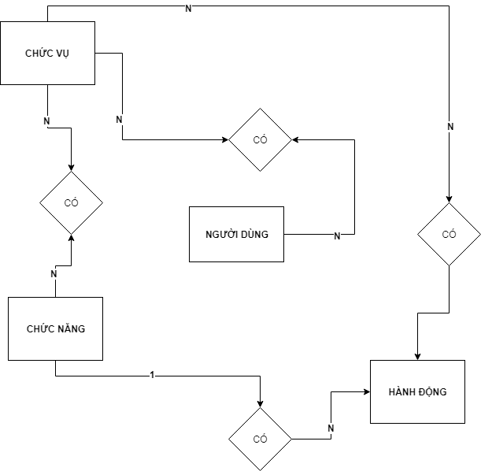

- ERD các thực thể tham gia quá trình **“Nhập và xuất hàng hóa”**:



- ERD các thực thể tham gia quá trình **“Phê duyệt phiếu nhập xuất hàng hóa”**:



# 4.ĐỘ ƯU TIÊN CHỨC NĂNG

* **(P1) Danh mục dùng chung:**
  + Danh mục chức vụ
  + Danh mục chức năng
  + Danh mục hành động thuộc chức năng
  + Đơn vị đo lường
  + Danh mục loại mặt hàng
  + Danh mục mặt hàng
  + Danh mục kho
  + Danh mục khách hàng (Nhà cung cấp)
* **(P2) Quản lý người dùng:**
  + CRUD, Tìm kiếm, Danh sách người dùng
  + Đăng nhập – Đăng xuất
  + Đổi mật khẩu
  + Phân quyền người dùng
  + Phân kho quản lý cho người dùng
* **(P3) Nghiệp vụ chính:**
  + Thêm mới, cập nhật phiếu nhập hàng
  + Thêm mới, cập nhật phiếu xuất hàng
  + Phê duyệt phiếu nhập và xuất hàng
  + Cập nhật số lượng mặt hàng trong kho
  + Lưu lịch sử phê duyệt phiếu hàng
  + Báo cáo xuất, nhập, tồn các mặt hàng theo các tiêu chí:
    - Kho
    - Khách hàng
    - Nhà cung cấp
    - Loại mặt hàng
    - Mặt hàng
    - Thời gian: ngày, tuần, tháng, quý, năm
  + Hiển thị báo cáo theo nhiều định dạng:
    - Biểu đồ
    - Bảng
  + In báo cáo thống kê theo nhiều định dạng:
    - Excel
    - Word
    - PDF
* **(P4) Tính năng thêm (chỉ làm khi có thời gian):**
  + Tích hợp quét mã vạch, QR Code
  + Tích hợp thông báo trực tuyến khi có đơn hàng được gửi đển để phê duyệt
  + Chat trực tuyến
  + Cập nhật dữ liệu bằng file Excel
  + Gửi email, tin nhắn điện thoại
  + Chi tiết hóa nghiệp vụ:
    - Yêu cầu nhập xuất hàng hóa
    - Lệnh nhập xuất hàng hóa
    - Nhập kho:
      * Nhập kho mua
      * Nhập kho nội bộ (điều chuyển kho)
      * Nhập kho hàng xuất bị trả lại
      * Nhập kho theo yêu cầu nhập
      * Nhập kho theo lệnh nhập
    - Xuất kho:
      * Xuất kho bán
      * Xuất kho nội bộ ( điều chuyển kho)
      * Xuất kho hàng nhập bị trả lại
      * Xuất hao hụt
      * Xuất kho theo yêu cầu xuất
      * Xuất kho theo lệnh xuất
    - Thực nhập, thực xuất hàng hóa
  + Nâng cao nghiệp vụ quản lý ngưởi dùng:
    - Tổ chức lao động
      * Yêu cầu nhân lực
      * Điều động
      * Bổ nhiệm
      * Miễn nhiệm
      * Khen thưởng
      * Kỉ luật
      * Đào tạo
      * Hợp đồng lao động
      * Thu nhập
      * Kê khai tài sản
    - Ca trực
    - Lương
    - Bảo hiểm
    - Chấm công
      * Đăng ký vắng mặt
      * Đăng ký nghỉ
      * Đăng ký làm thêm giờ
      * Theo dõi vào ra
    - Tuyển dụng
      * Yêu cầu tuyển dụng
      * Thông tin tuyển dụng
      * Vị trí tuyển dụng
      * Ứng viên ứng tuyển

# 5.YÊU CẦU KHÁC

* Công nghệ:
  + Spring MVC
  + Hibernate
* Database: MSSQL Server
* Subversion Client: Github
* Cách đặt tên biến: Camel Case
* Mọi bảng đều phải có các trường sau:
  + UserCreate
  + UserModify
  + DateCreate
  + DateModify
  + IsDelete
* Các hằng số trong hệ thống:
  + Loại đơn vị (UnitType):
    - Trọng lượng
    - Độ dài
    - Diện tích
    - Thể tích
    - Số lượng
    - Thời gian
    - Dung tích
  + Loại khách hàng:
    - Khách lẻ
    - Đại lý
    - Doanh nghiệp
  + Phương pháp tính giá xuất kho:
    - Nhập trước xuất trước
  + Mức thuế VAT:
    - Không áp thuế
    - 5%
    - 10%
    - 15%
  + Trạng thái hàng hóa:
    - Kích hoạt
    - Ngừng giao dịch
  + Loại chứng từ nhập:
    - Nhập kho mua
    - Nhập kho nội bộ
    - Nhập kho hàng xuất bị trả lại
  + Loại chứng từ xuất:
    - Xuất kho bán
    - Xuất kho nội bộ
    - Xuất kho hàng nhập bị trả lại
* Có tính năng:
  + Xuất file báo cáo dạng:
    - Ms Excel
    - MS Word
    - PDF
  + Thông báo nhắc nhở khi có yêu cầu đặt hàng
  + Chat trực tuyến